**附件： 招标文件应用分析培训班参训人员报名流程**

**一、报名系统登录**

1、登录贵州省水利工程协会网站（http://www.gzwea.com）,在网站首页点击“网上报名系统”。

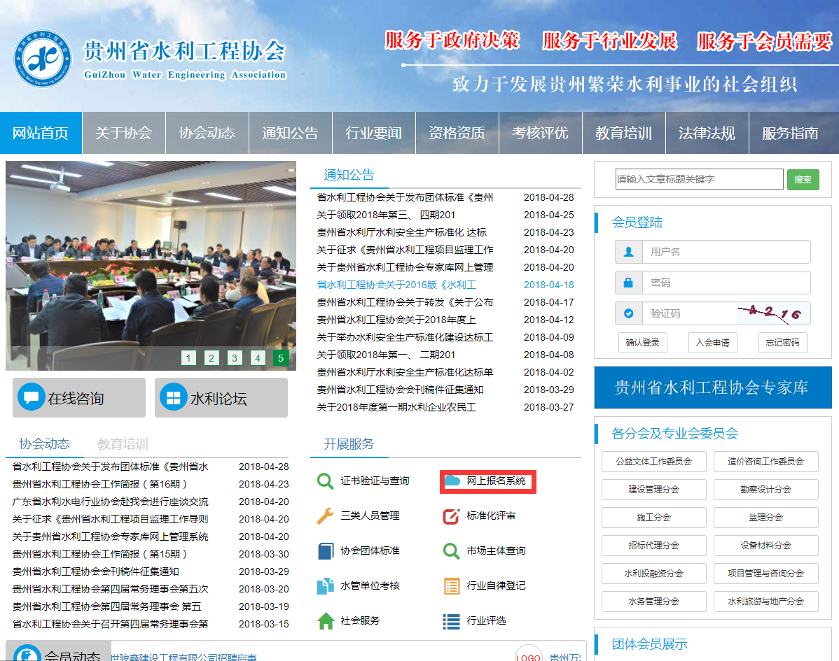

1. 选择类别“招标文件应用分析培训班”，详细阅读报名通知。

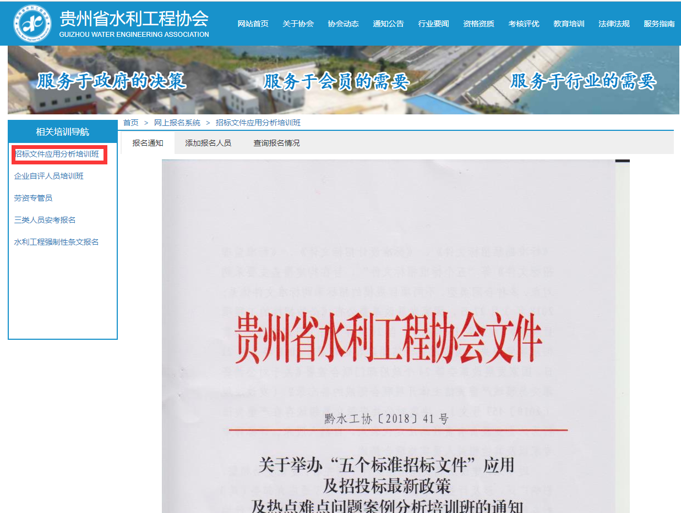

##### **二、添加报名人员**

##### 1、点击“添加报名人员”，填写单位名称，并逐一添加参训人员，开票信息，完成后点击确定报名。

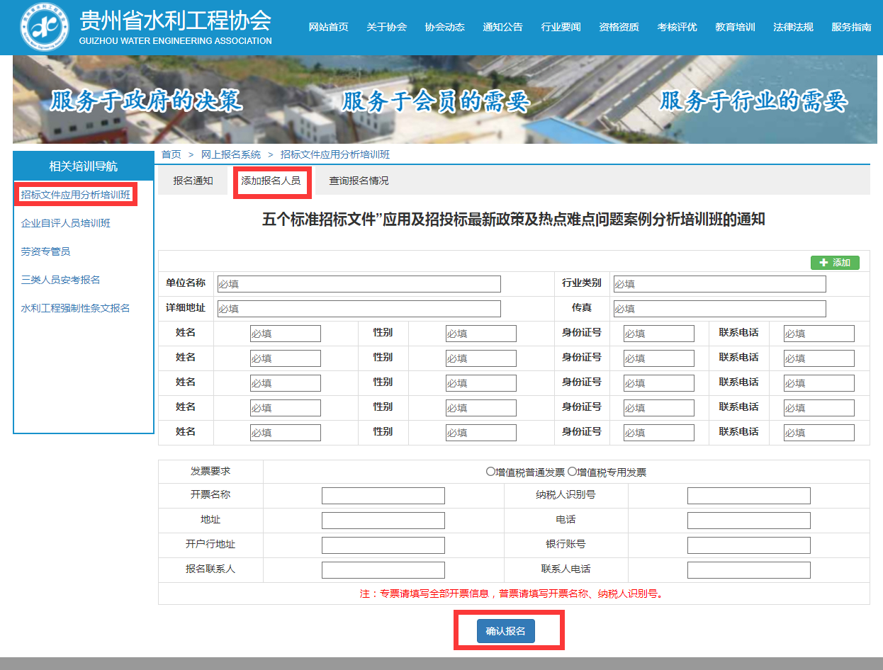

1. 点击“查询报名情况”，输入单位统一信用代码查出报名信息并打印。

